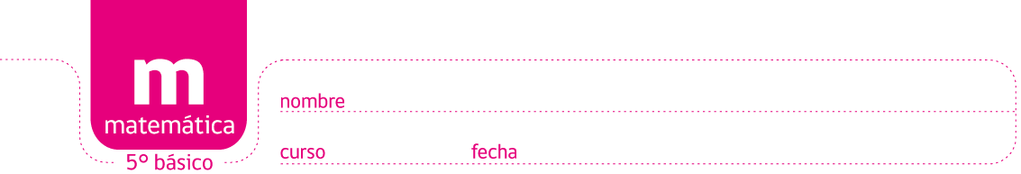

PAUTA JUEGO: SÍMBOLOS CIFRADOS TRÁNSITO 1

Solución:

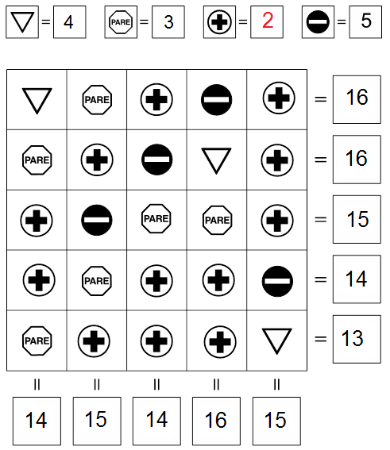

Elaborado por: Ministerio de Educación, Chile

